**SERVIÇO NACIONAL DE APRENDIZAGEM PORTÃO**

**Curso Técnico em Informática**

**Arthur Bólico Diniz**

**Richard Matheus Leal dos Santos**

**TABLE FINDER**

**CURITIBA**

**JUNHO - 2018**

**Arthur Bólico Diniz**

**Richard Matheus Leal dos Santos**

**TABLE FINDER**

Projeto de Conclusão de Curso apresentado como parte dos requisitos para obtenção do grau de Técnico em Informática do SENAI - Serviço Nacional de Aprendizagem Industrial do Paraná na Unidade do Portão.

**Professores (as) orientadores (as): Esp. Bianca Carvalho Ferreira, Lic. Luis Carlos Hoinski Junior, Esp. Marcio Fabiano Iavorski, Esp. Tiago Andrade, MSc. Wagner Santos de Oliveira.**

**CURITIBA**

**JUNHO - 2018**

RESUMO

Neste projeto de desenvolvimento de software, recorremos a um problema muito comum no dia a dia das pessoas, a escolha de um estabelecimento para se alimentarem. Neste software criaremos uma solução para saciar dúvidas, das quais o usuário teria, eliminando-as para que fique mais fácil de localizar estabelecimentos de acordo com as vontades dos mesmos e necessidades, com ajuda dos próprios cidadãos donos de comércio, pois os mesmos terão suporte para cadastrar seus estabelecimentos em nossa plataforma como forma de auto-promoção.

ABSTRACT

In this software project, we are going through a very common problem in people lives, picking a establishment to have a meal. In this project, we’re creating a solution to solve all the user’s doubts, which whom will locate a settlement with ease according with their choices, such as food type, prices and so forth. Owners will have their space in the software too, exhibiting their establishments by a establishment registering feature and so on promoting themselves.

Lista de Tabelas

Tabela 1 - RF0001 14

Tabela 2 - RF0002 15

Tabela 3 - RF0003 16

Tabela 4 - RF0004 17

Tabela 5 - RF0005 18

Tabela 6 - RF0006 19

Tabela 7 - RF0007 20

Tabela 8 - RF0008 21

Tabela 9 - RF0009 22

Tabela 10 - RF0010 23

Tabela 11 - RNF0001 24

Tabela 12 - RNF0002 25

Tabela 13 - RNF0003 26

Tabela 14 - RNF0004 27

Tabela 15 - RNF0005 28

Tabela 16 - RNF0006 29

Tabela 17 - RNF0007 30

Tabela 18 - RNF0008 31

Tabela 19 - RNF0009 32

Tabela 20 - RNF0010 33

Tabela 21 - RN0001 34

Tabela 22 - RN0002 35

Tabela 23 - RN0003 35

Tabela 24 - RN0004 36

Tabela 25 - RN0005 37

Tabela 26 - RN0006 37

Tabela 27 - RN0007 38

Tabela 28 - RN0008 39

Tabela 29 - RN0009 40

Tabela 30 - RN0010 41

Tabela 31 - CT01 51

Tabela 32 - CT02 52

Tabela 33 - CT03 53

Tabela 34 - CT04 54

Lista de Figuras

Figura 1 - CANVAS 45

Figura 2 - DIAGRAMA DE CASO E USO 46

Figura 3 - DIAGRAMA DE SEQUÊNCIA 01 48

Figura 4 - DIAGRAMA DE SEQUÊNCIA 02 49

Figura 5 - DIAGRAMA DE SEQUÊNCIA 03 49

Figura 6 - DIAGRAMA DE ATIVIDADE 01 50

Figura 7 - DIAGRAMA DE ATIVIDADE 02 51

Figura 8 - DIAGRAMA DE ATIVIDADE 03 52

Figura 9 - DIAGRAMA DE CLASSE 53

Figura 10 - DER CONCEITUAL 66

Figura 11 - DER LÓGICO 67

Figura 12 - MOCKUP 01 / Tela Inicial 70

Figura 13 - MOCKUP 02 / Tela de Navegação 71

Figura 14 - TELA HOME 72

Figura 15 - TELA DE CADASTRO (USUÁRIO) 73

Figura 16 - TELA DE LOGIN 74

Figura 17 - TELA DE ESTABELECIMENTO (DETALHES) 75

Figura 18 - TELA DE ESTABELECIMENTO (GERÊNCIAR) 76

Figura 19 - TELA DE CADASTRO (ESTABELECIMENTO) 77

Sumário

1 INTRODUÇÃO 10

2 PROBLEMATIZAÇÃO 11

3 OBJETIVOS 12

3.1 OBJETIVO GERAL 12

3.2 OBJETIVO ESPECIFICO 12

4 SUMÁRIO EXECUTIVO 13

5 REFERÊNCIAL TEÓRICO 14

6 JUSTIFICATIVA 15

7 REQUISITOS FUNCIONAIS 16

8 REQUISITOS NÃO FUNCIONAIS 26

9 REGRAS DE NEGÓCIO 36

10 CANVAS 46

10.1 Business Canvas 46

10.2 Canvas Descritivo 47

11 DIAGRAMAS 48

11.1 Diagrama de Caso e Uso 48

11.2 DIAGRAMAS DE CASO E USO DESCRITIVO 48

11.3 DIAGRAMA DE SEQUÊNCIA 49

11.4 DIAGRAMA DE ATIVIDADE 51

11.5 DIAGRAMA DE CLASSE 54

11.6 DIAGRAMA DE CASO E USO DESCRITIVO 55

12 PLANO DE TESTES 62

12.1 ESCOPO 62

12.2 CASO DE TESTES 63

13 DIAGRAMA DE ENTIDADE E RELACIONAMENTO (DER) 67

13.1 DER Conceitual 67

13.2 DER LÓGICO 68

14 FERRAMENTAS 69

14.1 Microsoft Visual Studio Professional 2012 69

14.2 Moqups 69

14.4 Microsoft SQL Server 2014 69

14.5 Astah Community 2012 69

14.6 Microsoft Power Point 2013 69

14.7 CANVANIZER 70

14.8 GitHub Desktop 70

15 Protótipos 71

16 TELAS 73

16.1 TELA HOME 73

16.2 TELA DE CADASTRO 74

16.3 TELA DE LOGIN 75

16.4 TELA DE DETALHES DE ESTABELECIMENTO 76

16.5 TELA DE ESTABELECIMENTOS 77

16.6 TELA DE CADASTRO DE ESTABELECIMENTO 78

17 CRONOGRAMA 79

18 ARQUITETURA E METODOLOGIA 80

19 ADIÇÕES FUTURAS 81

19.1 EFETUAR RESERVAS 81

19.2 FILTRAR POR PREÇOS 81

20 CONCLUSÃO 82

21 REFERÊNCIAS 83

# 1 INTRODUÇÃO

Propõem-se desenvolver um trabalho com as bases adquiridas no curso “Técnico em Informática” da instituição SENAI-Portão. O software visa facilitar a vida das pessoas que necessitam achar algum lugar para se alimentar de acordo com suas preferências. O sistema contará com funcionalidades simples e boas, tanto como filtrar escolhas com suas preferências, á até visualizar detalhes de possíveis interesses a se visitar.

# 2 PROBLEMATIZAÇÃO

Muitas pessoas desenvolvem dúvidas na hora de decidirem lugares onde frequentarem durante fins de semana, tempo livre e “happy-hours”. Apesar de existirem alguns projetos que apresentem funções parecidas em mostrar estabelecimentos de possível interesse á usuários, este projeto possuí algumas funcionalidades das quais poderiam mudar o jeito de pessoas chegarem à suas escolhas de forma mais precisa e decisiva.

# 3 OBJETIVOS

## 3.1 OBJETIVO GERAL

O objetivo deste projeto é mudar a forma de como pessoas de múltiplas faixas etárias agem diante suas vontades e escolhas para sair comer e beber, visando buscar facilidade para uma realidade tão comum no dia a dia das pessoas, tornando suas escolhas muito mais precisas.

## 3.2 OBJETIVO ESPECIFICO

-Visualizar estabelecimentos

-Filtrar Estabelecimentos

-Visualizar comentários

-Criar Comentários

-Criar Estabelecimentos Próprios

# 4 SUMÁRIO EXECUTIVO

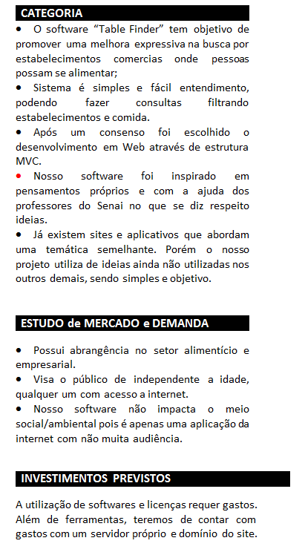

# 5 REFERÊNCIAL TEÓRICO

Nosso projeto se baseou em pequenas observações na sociedade. Não existem estatísticas e fontes que provem as ideias que aqui foram apresentadas. Das observações notadas, foi visto que o projeto de alguma forma poderia ajudar as pessoas a serem mais precisas em suas decisões e amplas em suas escolhas, ainda mais baseado em outros projetos que auxiliam em buscas no mesmo sentido, como por exemplo: “IFood”, ”Trivago”, ”Decolar” e entre outros que auxiliam as pessoas em buscas de variadas formas de entretenimento pela internet.

# 6 JUSTIFICATIVA

O desenvolvimento deste aplicativo facilitará aos usuários escolherem em qual estabelecimento fazerem suas refeições de modo prático e fácil, onde poderão filtrar desde o que querem comer até quanto querem pagar. Contará com a participação dos estabelecimentos para se promoverem na plataforma e adicionarem seus cardápios, ajudando a si mesmos além dos usuários. Possuí interação dos usuários na hora de avaliarem e deixarem comentários quanto sua experiência no local visitado, simplificando ainda mais na hora que outros indivíduos forem navegar no aplicativo.

# 7 REQUISITOS FUNCIONAIS

Segundo o site “ateomomento”, requisitos funcionais é uma requisição/função que o software deverá fazer/atender ao usuário. Nas tabelas a seguir, demonstraremos alguns requisitos funcionais que estarão presentes em nosso projeto.

|  |  |  |  |
| --- | --- | --- | --- |
| Requisito Funcional | | | |
| Identificador | RF0001 | | |
| Nome | Filtrar estabelecimentos | | |
| Módulo | N/A | | |
| Data de  Criação | 13/05/2018 | Autor | Arthur Diniz |
| Versão | 1 | Prioridade | Essencial |
| Descrição | O cliente poderá filtrar locais devido seus gostos  (Sistema de Pesquisa) | | |

Tabela - RF0001

|  |  |  |  |
| --- | --- | --- | --- |
| Requisito Funcional | | | |
| Identificador | RF0002 | | |
| Nome | Ver sugestões de preços | | |
| Módulo | N/A | | |
| Data de  Criação | 13/05/2018 | Autor | Arthur Diniz  Richard |
| Versão | 1 | Prioridade | Essencial |
| Descrição | O usuário vê os melhores preços de acordo com seus filtros selecionados de expectativa de orçamento. | | |

Tabela - RF0002

|  |  |  |  |
| --- | --- | --- | --- |
| Requisito Funcional | | | |
| Identificador | RF0003 | | |
| Nome | Cadastrar Estabelecimento | | |
| Módulo | N/A | | |
| Data de  Criação | 13/05/2018 | Autor | Richard  Arthur Diniz |
| Versão | 1 | Prioridade | Essencial |
| Descrição | O usuário pode cadastrar um estabelecimento no sistema que poderá ser futuramente aprovado. | | |

Tabela - RF0003

|  |  |  |  |
| --- | --- | --- | --- |
| Requisito Funcional | | | |
| Identificador | RF0004 | | |
| Nome | Visualizar comentários de outros usuários. | | |
| Módulo | N/A | | |
| Data de  Criação | 13/05/2018 | Autor | Richard  Arthur Diniz |
| Versão | 1 | Prioridade | Alta |
| Descrição | O usuário vê comentários relacionados a um estabelecimento de outros usuários.  . | | |

Tabela - RF0004

|  |  |  |  |
| --- | --- | --- | --- |
| Requisito Funcional | | | |
| Identificador | RF0005 | | |
| Nome | Escrever Comentário | | |
| Módulo | N/A | | |
| Data de  Criação | 10/06/2018 | Autor | Arthur Diniz  Richard |
| Versão | 1 | Prioridade | Essencial |
| Descrição | O usuário poderá escrever um comentário na página de um estabelecimento. | | |

Tabela - RF0005

|  |  |  |  |
| --- | --- | --- | --- |
| Requisito Funcional | | | |
| Identificador | RF0006 | | |
| Nome | Cadastrar Usuário | | |
| Módulo | N/A | | |
| Data de  Criação | 10/06/2018 | Autor | Arthur Diniz |
| Versão | 1 | Prioridade | Essencial |
| Descrição | O usuário pode cadastrar-se para obter mais funções no software Ex: Cadastrar estabelecimento e comentar. | | |

Tabela - RF0006

|  |  |  |  |
| --- | --- | --- | --- |
| Requisito Funcional | | | |
| Identificador | RF0007 | | |
| Nome | Visualizar Cardápio | | |
| Módulo | N/A | | |
| Data de  Criação | 13/05/2018 | Autor | Arthur Diniz  Richard |
| Versão | 1 | Prioridade | Essencial |
| Descrição | O usuário pode visualizar o cardápio de um estabelecimento de seu possível interesse. | | |

Tabela - RF0007

|  |  |  |  |
| --- | --- | --- | --- |
| Requisito Funcional | | | |
| Identificador | RF0008 | | |
| Nome | Filtrar estabelecimento | | |
| Módulo | N/A | | |
| Data de  Criação | 10/06/2018 | Autor | Arthur Diniz  Richard |
| Versão | 1 | Prioridade | Essencial |
| Descrição | O usuário pode filtrar estabelecimento de acordo com suas preferências (Tipo de comida, preço). | | |

Tabela - RF0008

|  |  |  |  |
| --- | --- | --- | --- |
| Requisito Funcional | | | |
| Identificador | RF0009 | | |
| Nome | Cadastrar Estabelecimento | | |
| Módulo | N/A | | |
| Data de  Criação | 10/05/2018 | Autor | Arthur Diniz  Richard |
| Versão | 1 | Prioridade | Essencial |
| Descrição | O usuário pode cadastrar um estabelecimento no sistema que poderá ser futuramente aprovado. | | |

Tabela - RF0009

|  |  |  |  |
| --- | --- | --- | --- |
| Requisito Funcional | | | |
| Identificador | RF0010 | | |
| Nome | Alterar detalhes de estabelecimento | | |
| Módulo | N/A | | |
| Data de  Criação | 12/05/2018 | Autor | Arthur Diniz  Richard |
| Versão | 1 | Prioridade | Essencial |
| Descrição | O usuário pode alterar um estabelecimento próprio caso ele já esteja aprovado. | | |

Tabela - RF0010

# 8 REQUISITOS NÃO FUNCIONAIS

De acordo com o site “ateomomento”, requisitos não funcionais, ao invés de demonstrar o que o sistema faria como nos Requisitos Funcionais, mostrará como o sistema faria, a parte por trás do acontecimento. As seguintes tabelas mostrarão os Requisitos Não Funcionais presentes em nosso software.

|  |  |  |  |
| --- | --- | --- | --- |
| Requisito Não Funcional | | | |
| Identificador | RNF0001 |  | |
| Nome | Gerenciamento de Banco de Dados | | |
| Módulo | N/A | | |
| Data de  Criação | 13/05/2018 | Autor | Arthur Diniz  Richard |
| Versão | 1 | Prioridade | Essencial |
| Descrição | O sistema terá suas informações gerenciadas através do SGBD SQL Server. | | |

Tabela - RNF0001

|  |  |  |  |
| --- | --- | --- | --- |
| Requisito Não Funcional | | | |
| Identificador | RNF0002 |  | |
| Nome | Disponibilidade de Funcionamento | | |
| Módulo | N/A | | |
| Data de  Criação | 13/05/2018 | Autor | Arthur Diniz  Richard |
| Versão | 1 | Prioridade | Alta |
| Descrição | O sistema será disponível para ser utilizado 24 horas por dia. | | |

Tabela - RNF0002

|  |  |  |  |
| --- | --- | --- | --- |
| Requisito Não Funcional | | | |
| Identificador | RNF0003 |  | |
| Nome | Codificação | | |
| Módulo | N/A | | |
| Data de  Criação | 13/05/2018 | Autor | Arthur Diniz  Richard |
| Versão | 1 | Prioridade | Alta |
| Descrição | O sistema será programado em C# estruturado em MVC (Model View Controler). | | |

Tabela - RNF0003

|  |  |  |  |
| --- | --- | --- | --- |
| Requisito Não Funcional | | | |
| Identificador | RNF0004 |  | |
| Nome | Armazenamento | | |
| Módulo | N/A | | |
| Data de  Criação | 13/05/2018 | Autor | Arthur Diniz  Richard |
| Versão | 1 | Prioridade | Alta |
| Descrição | O sistema será armazenado em um host para manter seu funcionamento. | | |

Tabela - RNF0004

|  |  |  |  |
| --- | --- | --- | --- |
| Requisito Não Funcional | | | |
| Identificador | RNF0005 |  | |
| Nome | Mudanças Documentadas | | |
| Módulo | N/A | | |
| Data de  Criação | 14/05/2018 | Autor | Arthur Diniz  Richard |
| Versão | 1 | Prioridade | Alta |
| Descrição | O sistema terá suas mudanças salvas e documentadas através do GitHub para facilitar sua arquitetação/mudança. | | |

Tabela - RNF0005

|  |  |  |  |
| --- | --- | --- | --- |
| Requisito Não Funcional | | | |
| Identificador | RNF0006 |  | |
| Nome | Divisão em Camadas | | |
| Módulo | N/A | | |
| Data de  Criação | 14/05/2018 | Autor | Arthur Diniz  Richard |
| Versão | 1 | Prioridade | Alta |
| Descrição | O sistema será dividido em camadas para facilitar sua arquitetação. | | |

Tabela - RNF0006

|  |  |  |  |
| --- | --- | --- | --- |
| Requisito Não Funcional | | | |
| Identificador | RNF0007 |  | |
| Nome | Design | | |
| Módulo | N/A | | |
| Data de  Criação | 14/05/2018 | Autor | Arthur Diniz  Richard |
| Versão | 1 | Prioridade | Alta |
| Descrição | O design do sistema será feito através das funcionalidades HTML e com imagens da internet. | | |

Tabela - RNF0007

|  |  |  |  |
| --- | --- | --- | --- |
| Requisito Não Funcional | | | |
| Identificador | RNF0008 |  | |
| Nome | O sistema será feito baseado em IHC (Interação Humano Computador). | | |
| Módulo | N/A | | |
| Data de  Criação | 14/05/2018 | Autor | Arthur Diniz  Richard |
| Versão | 1 | Prioridade | Alta |
| Descrição | O sistema terá suas funcionalidades práticas e objetivas, difíceis de serem confusas para o usuário e sem poluição visual. | | |

Tabela - RNF0008

|  |  |  |  |
| --- | --- | --- | --- |
| Requisito Não Funcional | | | |
| Identificador | RNF0009 |  | |
| Nome | Alterações via Visual Studio 2015 | | |
| Módulo | N/A | | |
| Data de  Criação | 14/05/2018 | Autor | Arthur Diniz  Richard |
| Versão | 1 | Prioridade | Alta |
| Descrição | O sistema terá seu código produzido e alterado através do Visual Studio 2015. | | |

Tabela - RNF0009

|  |  |  |  |
| --- | --- | --- | --- |
| Requisito Não Funcional | | | |
| Identificador | RNF0010 |  | |
| Nome | Compatibilidade | | |
| Módulo | N/A | | |
| Data de  Criação | 14/05/2018 | Autor | Arthur Diniz  Richard |
| Versão | 1 | Prioridade | Alta |
| Descrição | O sistema será compatível com todos os navegadores de internet. | | |

Tabela - RNF0010

# 9 REGRAS DE NEGÓCIO

De acordo com o site “ateomomento”, Regras de Negócio são as regras para formatar os requisitos de um sistema. Sem essas regras, não há um rumo para o projeto. Algumas tabelas abaixo irão mostrar as Regras de Negócio presentes em nosso sistema.

|  |  |  |  |
| --- | --- | --- | --- |
| Regra de Negócio | | | |
| Identificador | RN0001 | | |
| Nome | Criar estabelecimento. | | |
| Módulo | N/A | | |
| Data de  Criação | 14/05/2018 | Autor | Arthur Diniz |
| Versão | 1 | Dependência | RF0009 |
| Descrição | O usuário só poderá cadastrar um estabelecimento se estiver cadastrado no sistema. | | |

Tabela - RN0001

|  |  |  |  |
| --- | --- | --- | --- |
| Regra de Negócio | | | |
| Identificador | RN0002 | | |
| Nome | Publicar | | |
| Módulo | N/A | | |
| Data de  Criação | 14/05/2018 | Autor | Arthur Diniz |
| Versão | 1 | Dependência | RF0009 |
| Descrição | O usuário só terá o seu estabelecimento publicado se houver aprovação do administrador. | | |

Tabela - RN0002

|  |  |  |  |
| --- | --- | --- | --- |
| Regra de Negócio | | | |
| Identificador | RN0003 | | |
| Nome | Alterar Estabelecimento | | |
| Módulo | N/A | | |
| Data de  Criação | 14/05/2018 | Autor | Arthur Diniz |
| Versão | 1 | Dependência | RF0009 |
| Descrição | O usuário só poderá alterar os detalhes do seu estabelecimento se o mesmo já estiver aprovado. | | |

Tabela - RN0003

|  |  |  |  |
| --- | --- | --- | --- |
| Regra de Negócio | | | |
| Identificador | RN0004 | | |
| Nome | Cores | | |
| Módulo | N/A | | |
| Data de  Criação | 14/05/2018 | Autor | Arthur Diniz |
| Versão | 1 | Dependência | RF0009 |
| Descrição | O sistema utilizará de apenas cores não muito chamativas para manter a experiência do usuário harmônica. | | |

Tabela - RN0004

|  |  |  |  |
| --- | --- | --- | --- |
| Regra de Negócio | | | |
| Identificador | RN0005 | | |
| Nome | Comentários | | |
| Módulo | N/A | | |
| Data de  Criação | 14/05/2018 | Autor | Arthur Diniz |
| Versão | 1 | Dependência | RF0005 |
| Descrição | O usuário só poderá registrar um comentário em um estabelecimento se estiver cadastrado e logado. | | |

Tabela - RN0005

|  |  |  |  |
| --- | --- | --- | --- |
| Regra de Negócio | | | |
| Identificador | RN0006 | | |
| Nome | Plataforma | | |
| Módulo | N/A | | |
| Data de  Criação | 14/05/2018 | Autor | Arthur Diniz |
| Versão | 1 | Dependência | N/A |
| Descrição | O sistema será apenas utilizado na plataforma web. | | |

Tabela - RN0006

|  |  |  |  |
| --- | --- | --- | --- |
| Regra de Negócio | | | |
| Identificador | RN0007 | | |
| Nome | Estrutura | | |
| Módulo | N/A | | |
| Data de  Criação | 14/05/2018 | Autor | Arthur Diniz |
| Versão | 1 | Dependência | RF0009 |
| Descrição | O Software utilizará apenas estrutura MVC para ser estruturado. | | |

Tabela - RN0007

|  |  |  |  |
| --- | --- | --- | --- |
| Regra de Negócio | | | |
| Identificador | RN0008 | | |
| Nome | Recuperação de Senha | | |
| Módulo | N/A | | |
| Data de  Criação | 14/05/2018 | Autor | Arthur Diniz |
| Versão | 1 | Dependência | RF0009 |
| Descrição | O usuário só pode alterar a senha se ele tiver uma conta no sistema. | | |

Tabela - RN0008

|  |  |  |  |
| --- | --- | --- | --- |
| Regra de Negócio | | | |
| Identificador | RN0009 | | |
| Nome | Filtragem | | |
| Módulo | N/A | | |
| Data de  Criação | 14/05/2018 | Autor | Arthur Diniz |
| Versão | 1 | Dependência | RF0001 |
| Descrição | O usuário só poderá filtrar um estabelecimento se estiver conectado à internet. | | |

Tabela - RN0009

|  |  |  |  |
| --- | --- | --- | --- |
| Regra de Negócio | | | |
| Identificador | RN0010 | | |
| Nome | Filtrar preços | | |
| Módulo | N/A | | |
| Data de  Criação | 14/05/2018 | Autor | Arthur Diniz |
| Versão | 1 | Dependência | RF0002 |
| Descrição | O sistema só poderá filtrar preços se o usuário estiver conectado à internet. | | |

Tabela - RN0010

# 10 CANVAS

## 10.1 Business Canvas

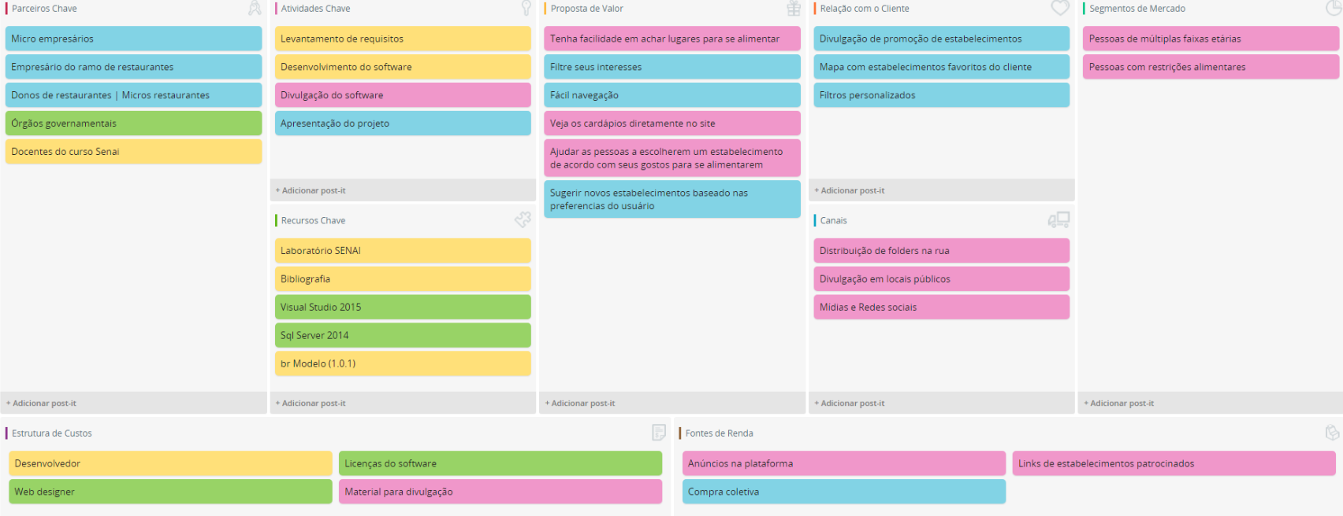

Figura - CANVAS

## 10.2 Canvas Descritivo

Parceiros Chave:

Donos de Restaurantes / Empresários do ramo

Atividade Chave:

Levantamento de Requisitos / Desenvolvimento do Software / Divulgação

Proposta de Valor:

Facilidade em descobrir aonde se alimentar

Relação com o Cliente:

Promover seu próprio negócio / Descobrir novos interesses

Segmentos do Mercado:

Ramo Gastronômico / Ramo Festivo

Recursos Chave:

Visual Studio 2015 / Sql Server

Canais:

Divulgação em redes sociais

Estrutura de Custo:

Hospedagem do site

Fontes de Renda:

Estabelecimentos parceiros / Anúncios

# 11 DIAGRAMAS

## 11.1 Diagrama de Caso e Uso

De acordo com lvar Jacobson, casos de uso são ferramentas de que funcionam de forma narrativa para demonstrar as ações feitas por um ator no sistema e suas respostas ao completar o processo. Os atores são representados por “bonequinhos” e as ações são os “balõenzinhos”. As linhas ligam as ações aos atores e a ligação “extend” utilizada, representa que a ação em específico apenas pode ser feita se as condições necessárias no caso de uso anterior se completarem.

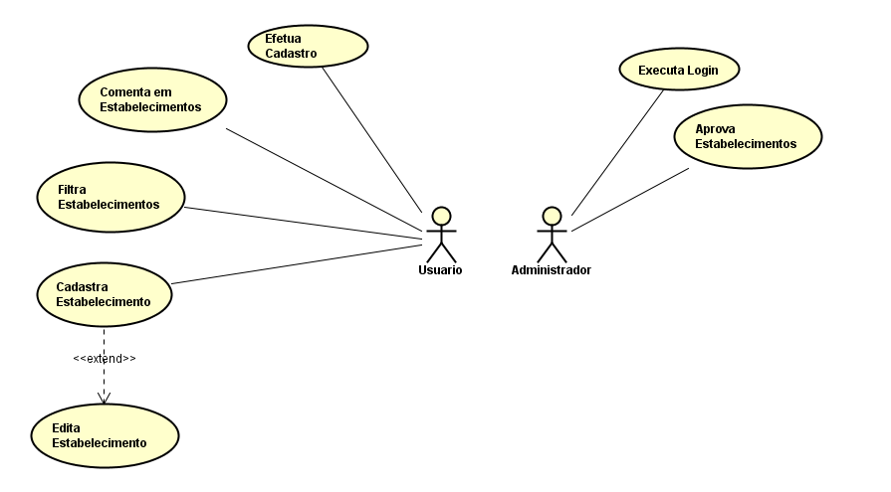

Figura - DIAGRAMA DE CASO E USO

## 11.2 DIAGRAMAS DE CASO E USO DESCRITIVO

O diagrama de caso de uso descritivo é uma maneira mais complexa de descrever uma interação com o sistema, representando a ação, consequências dela, fluxos básicos e alternativos para melhor descrever um caso de uso.

## 11.3 DIAGRAMA DE SEQUÊNCIA

Segundo o site da Microsoft, diagramas de sequência representam ações documentadas por mensagens em relação a atores, classes, métodos e instâncias do sistema. Servem para mostrar diversas ocorrências e/ou ações.

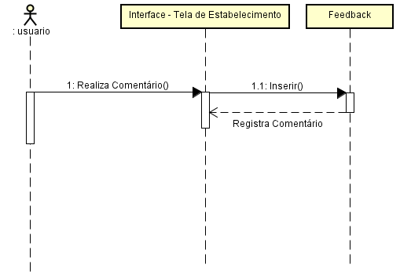

Figura - DIAGRAMA DE SEQUÊNCIA 01

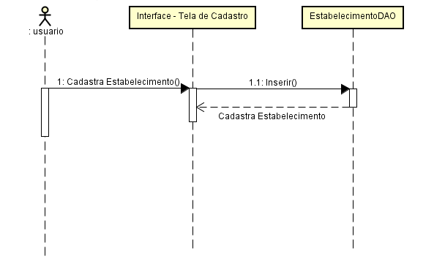

Figura - DIAGRAMA DE SEQUÊNCIA 02

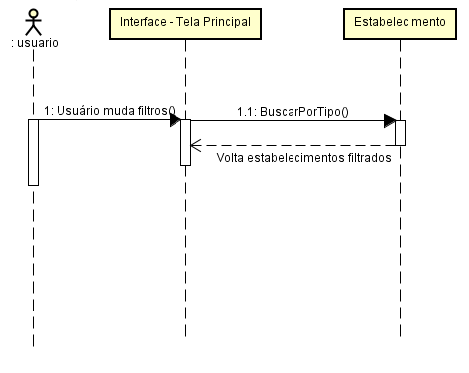

Figura - DIAGRAMA DE SEQUÊNCIA 03

## 11.4 DIAGRAMA DE ATIVIDADE

De acordo com o site “lucidchart”, diagrama de atividade tem o intuito de representar o funcionamento do sistema através de uma atividade/ação de um ator em específico, tudo voltado para analisar o comportamento do software diante dessas ações.

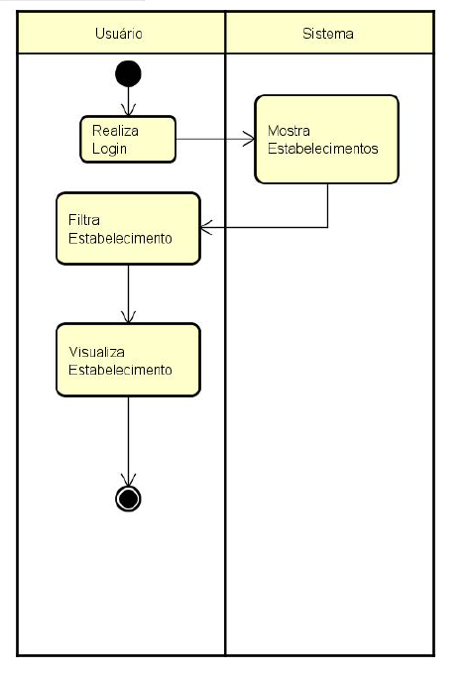

Figura - DIAGRAMA DE ATIVIDADE 01

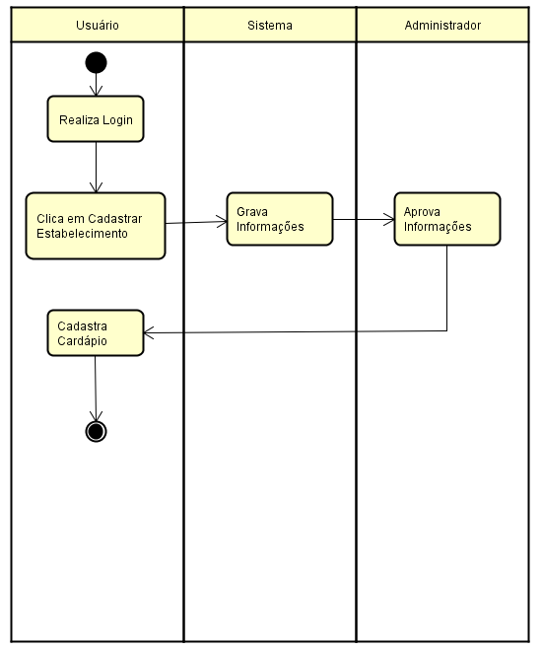

Figura - DIAGRAMA DE ATIVIDADE 02

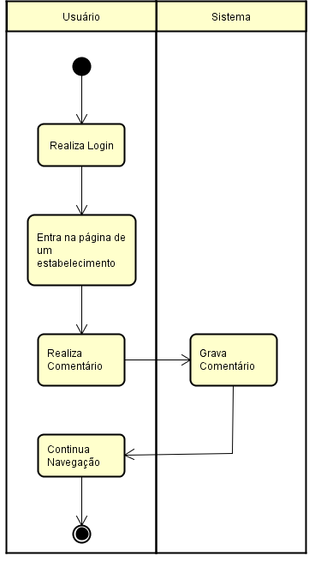

Figura - DIAGRAMA DE ATIVIDADE 03

## 11.5 DIAGRAMA DE CLASSE

Segundo o site “lucidchart”, o diagrama de classe é um diagrama que representa todas as classes do sistema e seus atributos que compõem objetos. É uma espécie de mapa que lista as classes e como se relacionam.

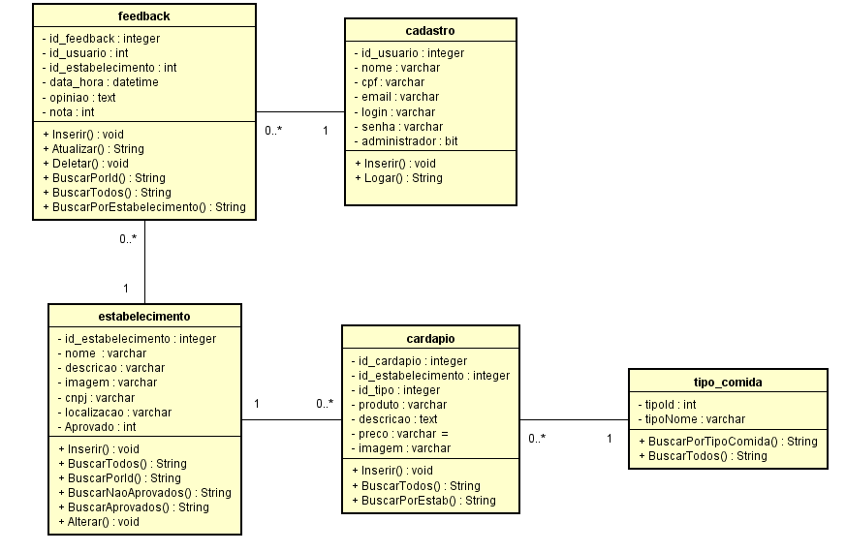

Figura - DIAGRAMA DE CLASSE

## 11.6 DIAGRAMA DE CASO E USO DESCRITIVO

Os diagramas de caso e uso descritivo são uma forma de especificar ainda mais os casos de uso. Eles possuem alguns tópicos que descrevem mais ainda as funções previstas do sistema com tópicos do tipo “Fluxo Alternativo” e “Fluxo Básico”, que indicam ações básicas e secundárias que o ator pode fazer no sistema.

Identificador: (UC001)

Nome: Efetuar Cadastro

Ator principal: Usuário

Resumo: Nessa função, o usuário poderá fazer o seu cadastro.

Pré condições: Ter acesso ao site.

Pós condições: Após a realização do seu cadastro, o usuário poderá fazer o login para visualizar estabelecimentos no site.

Fluxo básico:

* Usuário - Preenche os campos.
* Usuário - Clica no botão “Cadastrar”
* Sistema - Verifica os dados (FA001)
* Sistema - Exibe a mensagem “Cadastro efetuado com sucesso! ”.

Restrições:

* E-mail deve ser existente.

Regras de negócio:

* Não se aplica.

Fluxo alternativo:

FA001 – cadastro invalido

* Usuário - Clica no botão “Cadastrar” antes de preencher os campos corretamente.
* Sistema - Retorna a mensagem “Preencha os campos corretamente! ”.

Identificador: (UC002)

Nome: Executar Login

Ator principal: Usuário

Resumo: O usuário poderá fazer o login para acessar os estabelecimentos.

Pré Condição: Para que a função seja executada com êxito o usuário deve já estar cadastrado no site.

Pós Condição: Após feito o Login o usuário será direcionado a página “home”.

Fluxo básico:

* Usuário - Digita seus dados nos campos “Login” e “Senha”.
* Usuário - Clica no botão logar.
* Sistema - Verifica os dados do Usuário.
* Usuário - Direcionado para a página “home”.

Restrições:

* O usuário não pode efetuar o login caso não tenha se cadastrado.

Regras de negócio:

* Inserir dados válidos.

Fluxo alternativo:

FA001 – Cadastro invalido.

* Usuário – Tenta logar sem ter cadastro.
* Sistema – Retorna mensagem “Cadastro invalido”.

FA002 – Sair da tela.

* Usuário - Pode sair de tela clicando no botão “Sair”.

FA003 – Dados errados.

* Usuário - Deixa de inserir ou digitar dados errados.
* Sistema - Verifica.
* Sistema - Manda uma mensagem de erro “Digite os dados corretamente! ”.

Identificador: (UC003)

Nome: Comentar Estabelecimento.

Ator principal: Usuário

Resumo: Nessa função o usuário poderá comentar e expressar sua opinião sobre o que achou do estabelecimento na página de “Detalhes”.

Pré Condições: Para que a função possa ser concluída com êxito, o usuário deverá estar logado no sistema.

Pós Condições: O usuário poderá visualizar seu comentário na mesma página.

Fluxo básico:

* Usuário - Vai até “Envie um comentário”.
* Usuário - Digita o que quer comentar.
* Usuário - Clica em “Enviar”.
* Sistema - Atualiza a página com o comentário fixado.

Restrições:

* O Usuário só poderá comentar os estabelecimentos que estão aprovados.
* Usuário só poderá comentar se estiver logado no site.

Regras de negócio:

* Só poderão enviar dúvidas os usuários que estiverem devidamente logados na plataforma.

Fluxo alternativo:

FA001 – Sai da pagina

* Usuário - Digita.
* Usuário – Sai da página.

Identificador: (UC004)

Nome: Visualizar Estabelecimentos

Ator principal: Usuário

Resumo: Nessa função, o usuário poderá visualizar os estabelecimentos.

Pré condições: Estar com acesso à internet!

Pós condições: Não se aplica.

Fluxo básico:

* Usuário – Entra no site
* Usuário – Visualiza Estabelecimentos

Restrições:

* O Usuário não pode comentar em estabelecimentos por não ter feito o “Cadastro”
* O Usuário só poderá visualizar os estabelecimentos que estão aprovados e filtra-los.

Regras de negócio:

* Não se aplica.

Fluxo alternativo:

* Caso o usuário tente fazer um comentário na página de “Detalhes”
* Sistema - Direciona o usuário para a tela de “Cadastro”.

Identificador: (UC005)

Nome: Filtrar Estabelecimentos

Ator principal: Usuário

Resumo: Nessa função, o usuário poderá filtrar estabelecimentos de acordo com as suas preferências.

Pré condições: Estar devidamente logado no site.

Pós condições: Terá o resultado de sua pesquisa.

Fluxo básico:

* Usuário – Seleciona tipos de comida de acordo com a sua preferência.
* Usuário - Clica no botão “Buscar”.
* Sistema - Verifica e mostra os estabelecimentos de acordo com a preferência do usuário.

Restrições:

* O Usuário só poderá buscar os estabelecimentos que estão aprovados.

Regras de negócio:

* O Usuário só poderá filtrar os estabelecimentos se estiver cadastrado.

Fluxo alternativo:

* Usuário - Não especifica seus interesses.
* Sistema - Retorna o resultado da busca de todos os estabelecimentos sem preferências.

Identificador: (UC006)

Nome: Cadastrar Estabelecimento

Ator principal: Usuário

Resumo: Nessa função, o usuário poderá cadastrar seu estabelecimento no site.

Pré condições: Estar devidamente logado no site e ir até a página “Meus estabelecimentos”.

Pós condições: O Usuário fica à espera de uma aprovação pelo administrador, para que seu estabelecimento possa aparecer na página “Home”.

Fluxo básico:

* Usuário - Insere os dados solicitados corretamente.
* Usuário - Clica no botão “Salvar”.
* Sistema - Verifica e manda para o Administrador.

Restrições:

* Os campos solicitados não podem ficar nulos.
* Usuário deve inserir os campos corretamente.

Regras de negócio:

* Usuário só pode cadastrar um estabelecimento se seu login for válido.

Fluxo alternativo:

* Usuário - Clica no botão “Salvar” sem inserir os dados corretamente.
* Sistema - Retorna uma mensagem “Insira os dados corretamente”.

Identificador: (UC007)

Nome: Editar seu Estabelecimento

Ator principal: Usuário.

Resumo: Nessa função, o usuário poderá recorrer em Editar seu Estabelecimento no caso de sua preferência.

Pré condições: Estar logado no sistema, e ter um estabelecimento cadastrado e aprovado.

Pós condições: Após Editar o Usuário poderá novamente salvar suas atualizações em seu Estabelecimento.

Fluxo básico:

* Usuário - Clica em “Meus Estabelecimentos”.
* Sistema - Retorna os estabelecimentos que o Usuário tem cadastrado.
* Usuário - Clica em “Editar”.
* Usuário - É direcionado para página “Cadastro de Estabelecimento”.
* Usuário - Faz as alterações desejadas.
* Usuário - Salva clicando no botão “Salvar”.
* Sistema - Salva as alterações.
* Usuário - Espera a validação do Administrador.

Restrições:

* Os campos alterados não podem ser nulos.
* Não ter estabelecimento cadastrado.
* Não ter internet.
* Usuário tem que estar cadastrado no site.

Regras de negócio:

* RN003.

Fluxo alternativo:

* Usuário - Deixa os campos solicitados nulos.
* Usuário - Clica no botão “Salvar”.
* Sistema - Limpa os campos para que o Usuário possa inserir os dados corretamente.

Identificador: (UC008)

Nome: Aprovar Estabelecimentos

Ator principal: Administrador.

Resumo: Nessa função, o Administrador irá aprovar os Estabelecimentos em espera.

Pré condições: Estar logado no sistema, e ter um estabelecimento em espera de validação.

Pós condições: Após o Administrador verificar e validar o Estabelecimento, o mesmo aparecerá na página “Home”.

Fluxo básico:

* Administrador - Clica em “Aprovações”.
* Administrador - Válida o Estabelecimento.
* Administrador - Verifica os Estabelecimentos em espera.
* Sistema - Atualiza página “Home” com o Estabelecimento.

Restrições:

* Só poderá validar estabelecimentos que estão em espera.

Regras de negócio:

* Não se aplica.

Fluxo alternativo:

* Administrador – Visualiza o Estabelecimento.
* Administrador – Não aprova o Estabelecimento.
* Sistema – Atualiza página “Home” sem o estabelecimento.
* Sistema – Atualiza página de “Aprovações”, retirando o pedido do mesmo não aprovado.

# 12 PLANO DE TESTES

## 12.1 ESCOPO

Nestes planos de testes, iremos analisar alguns tipos de testes específicos para nosso sistema, os quais são:

* Teste de unidade
* Parte específica do sistema que terá sua usabilidade testada
* Teste de interação
* Como o sistema reage diante uma interação do usuário
* Teste de Sistema
* Como o sistema reage em um geral com interações

## 12.2 CASO DE TESTES

Caso de testes nada mais é do que um relatório para registrar os testes com as fases que foram seguidas para testar determinado caso de uso do software. Todos os testes a seguir possuem prioridade alta por representarem as funções mais importantes do sistema.

|  |  |
| --- | --- |
| Caso de Teste: | CT01 – Executar Login |
| Prioridade | Alta |
| Ambiente | Site do Software |
| Técnica | Manual |
| Localização | Tela de Login do Site |
| Pré-Condições | 1.Estar Cadastrado  2.Estar com acesso a internet |
| Procedimento | 1. Usuário digita seus dados nos campos “login” e “senha”. 2. Usuário clica no botão logar.  3. Sistema verifica os dados.  4. Usuário loga com sucesso. |
| Dados de Entrada | Dados do Usuário |
| Evidências | Aprovado |

Tabela - CT01

|  |  |
| --- | --- |
| Caso de Teste: | CT02 – Enviar Feedback |
| Prioridade | Baixa |
| Ambiente | Site do Software |
| Técnica | Manual |
| Localização | Tela do Estabelecimento |
| Pré-Condições | 1.Estar Cadastrado e Logado  2.Estar com acesso à internet |
| Procedimento | 1.O usuário digita o seu comentário  2. Usuário clica no botão “Enviar”  3. Sistema publica o comentário. |
| Dados de Entrada | Texto |
| Evidências | Aprovado |

Tabela - CT02

|  |  |
| --- | --- |
| Caso de Teste: | CT03 – Filtrar Estabelecimento |
| Prioridade | Alta |
| Ambiente | Site do Software |
| Técnica | Manual |
| Localização | Tela inicial do Software |
| Pré-Condições | 1.Estar com acesso à internet |
| Procedimento | 1. Usuário seleciona os checkboxes desejados.  2. Usuário clica no botão “Buscar”. |
| Dados de Entrada | Cliques em checkboxes |
| Evidências | Aprovado |

Tabela - CT03

|  |  |
| --- | --- |
| Caso de Teste: | CT04 – Cadastro de Usuário |
| Prioridade | Alta |
| Ambiente | Site do Software |
| Técnica | Manual |
| Localização | Tela de Cadastro do site |
| Pré-Condições | 1.Estar com acesso à internet |
| Procedimento | 1. Usuário clica em login  2. Usuário clica no botão “cadastrar-se”.  3. Usuário insere os dados necessários.  4. Usuário clica no botão “Cadastrar-se”. |
| Dados de Entrada | Dados do Usuário |
| Evidências | Aprovado |

Tabela - CT04

# 13 DIAGRAMA DE ENTIDADE E RELACIONAMENTO (DER)

Os diagramas de entidade e relacionamento são diagramas responsáveis por representar a estrutura do banco de dados de um software, mostrando o nome das tabelas e os componentes das mesmas, contando também com suas relações entre elas.

## 13.1 DER Conceitual

O DER conceitual se baseia apenas em como o nome já diz, em prototipar/conceituar o banco de dados com o intuito de mostrar ao cliente como ficariam organizadas as tabelas do banco e seus relacionamentos entre sí.

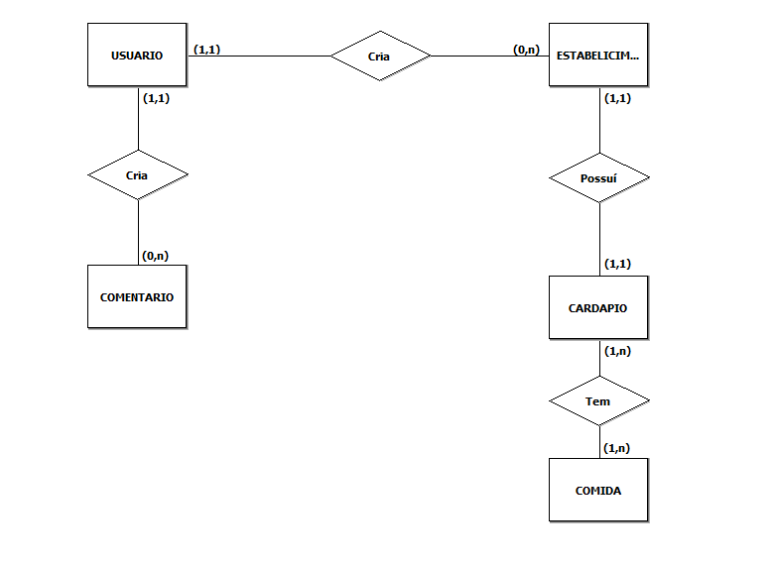

Figura - DER CONCEITUAL

## 13.2 DER LÓGICO

O DER Lógico é o diagrama mais técnico, que diferente do conceitual, mostra detalhes que o desenvolvedor se interessaria em saber. Ele dispõe dos nomes das tabelas, os elementos dela, chaves primárias e estrangeiras, ou seja, toda a parte técnica do banco de dados.

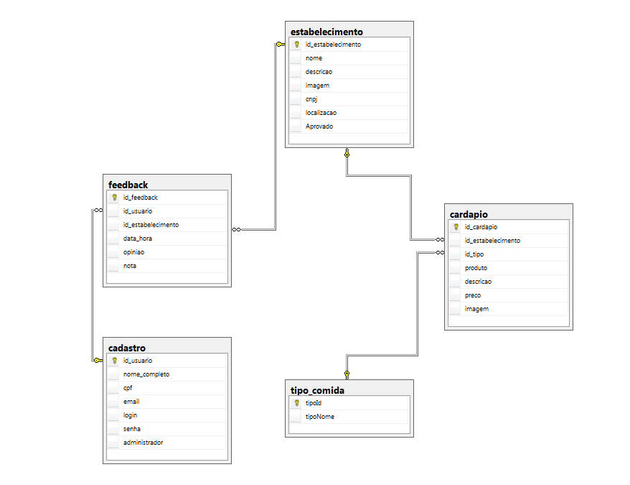

Figura - DER LÓGICO

# 14 FERRAMENTAS

Para a produção deste projeto, foram utilizadas algumas ferramentas para cada processo, aqui citaremos algumas delas.

## 14.1 Microsoft Visual Studio Professional 2012

De acordo com o Wikipédia, o Microsoft Visual Studio é um ambiente de desenvolvimento integrado (IDE) da Microsoft para desenvolvimento de software especialmente dedicado a Framework. Também é um produto de desenvolvimento na área web, usando a plataforma do ASP.NET, como websites, aplicativos-web, e aplicativos móveis.

## 14.2 Moqups

Moqups é um site/ferramenta criado com intuito de facilitar a criação de protótipos/Mockups de um projeto. Tudo com anexos prontos para imitar a interface de aplicativos e websites e melhor representar um projeto.

## 14.4 Microsoft SQL Server 2014

De acordo com a própria Microsoft, “Microsoft SQL” é um gerenciador de banco de dados, onde se pode criar tabelas para fragmentar e facilitar o acesso à informações gravadas de um software. Foi utilizada para armazenar os dados de nosso aplicativo.

## 14.5 Astah Community 2012

Segundo “startupsstars”, Astah é uma ferramenta de modelagem UML. O software foi desenvolvido no Japão na plataforma Java, o que garante sua portabilidade para qualquer plataforma que possui JVM (Máquina Virtual Java). JUDE (Ambiente para Desenvolvedores UML e Java

de Software do Ano 2006”, pela Agência de Promoção de Informação Tecnológica no Japão. Anteriormente conhecido como JUDE, ele funciona nas plataformas Windows, Mac e Linux.

## 14.6 Microsoft Power Point 2013

Segundo o site da Microsoft, “Microsoft Power Point” é uma ferramenta destinada para a criação de apresentações de slides, os quais servirão para apresentar nosso projeto através de imagens e tópicos.

## 14.7 CANVANIZER

O “Canvanizer” é um site da web feito para produzir o business canvas de maneira gratuita, e neste caso, foi utilizado para fazer o de nosso projeto.

## 14.8 GitHub Desktop

Praticamente todo o projeto dependeu desta ferramenta. O github desktop é um software próprio para armazenamento de códigos em nuvem. Nossa codificação foi armazenada em sua nuvem para poder ser acessada a qualquer momento sem depender de pendrives ou hardwares de armazenamento.

# 15 Protótipos

Neste tópico apresentaremos alguns conceitos de como seriam as expectativas da interface do projeto antes de sua produção. São apenas previsões de como seriam no final, portanto, apresentam semelhanças as telas finais.

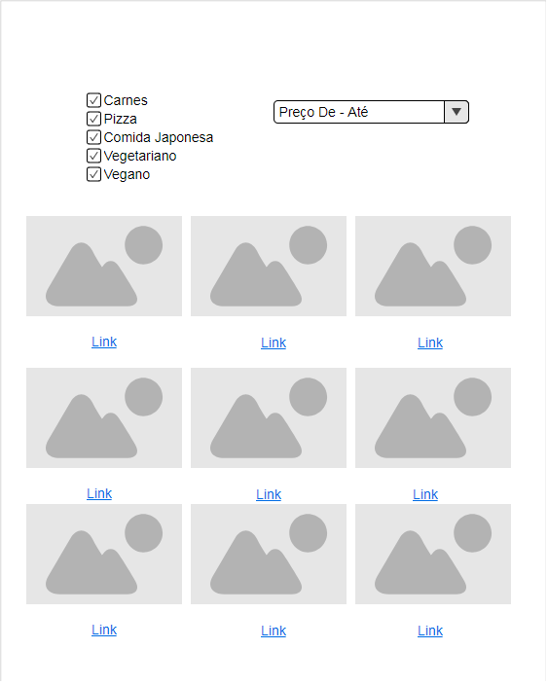

Figura - MOCKUP 01 / Tela Inicial

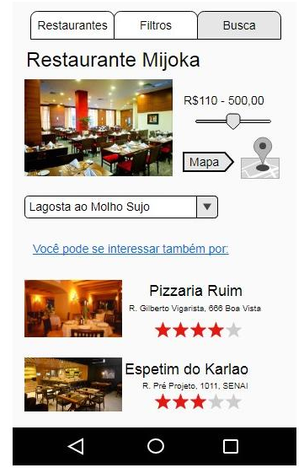

Figura - MOCKUP 02 / Tela de Navegação

# 16 TELAS

Neste tópico apresentaremos todas as telas de nosso sistema, dizendo seu nome e quais são suas funções designadas.

## 16.1 TELA HOME

A tela home nada mais seria que a tela principal de navegação do usuário, onde ele filtra os estabelecimentos e pode clicar para ver detalhes dos mesmos.

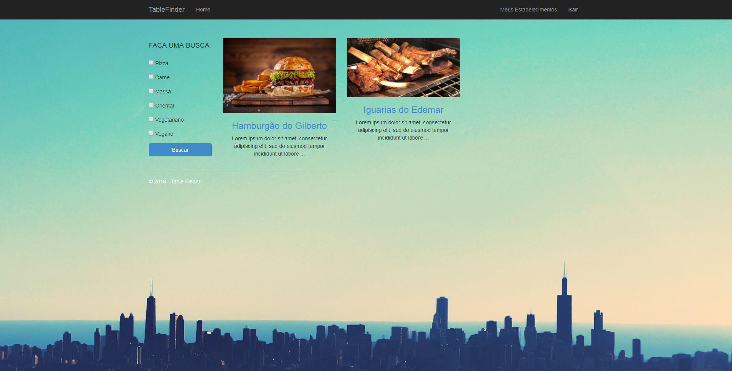

Figura - TELA HOME

## 16.2 TELA DE CADASTRO

A tela de cadastro nada mais é que a tela que o usuário é direcionado ao clicar em “Login” ou tentar fazer alguma ação que requer estar logado sem estar logado.

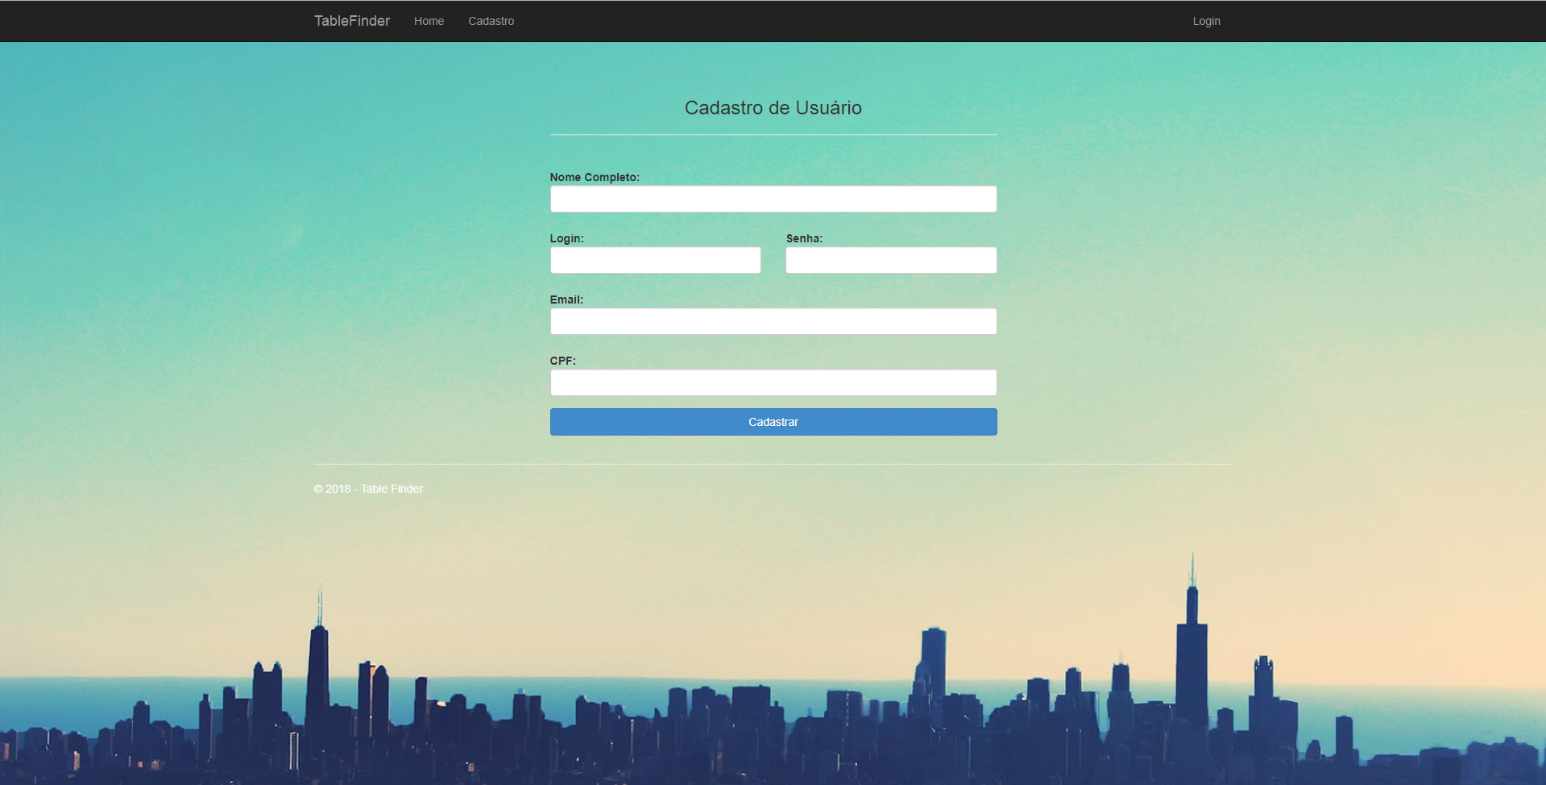

Figura - TELA DE CADASTRO (USUÁRIO)

## 16.3 TELA DE LOGIN

A tela de login é a tela que se é redirecionado após efetuar um cadastro, a mesma serve para o usuário logar com sua conta para realizar as funcionalidades que somente usuários com contas podem fazer.

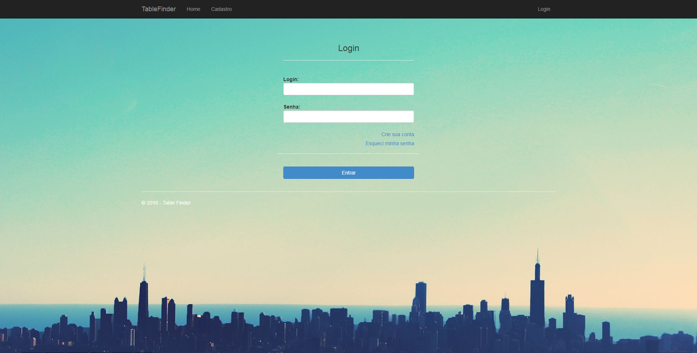

Figura - TELA DE LOGIN

## 16.4 TELA DE DETALHES DE ESTABELECIMENTO

Esta tela é acionada quando o usuário clica em um nome de um estabelecimento para ver os detalhes. Nela pode-se visualizar as informações extras de um estabelecimento, incluindo seu endereço, cardápio, descrição e comentários (De usuários com contas).

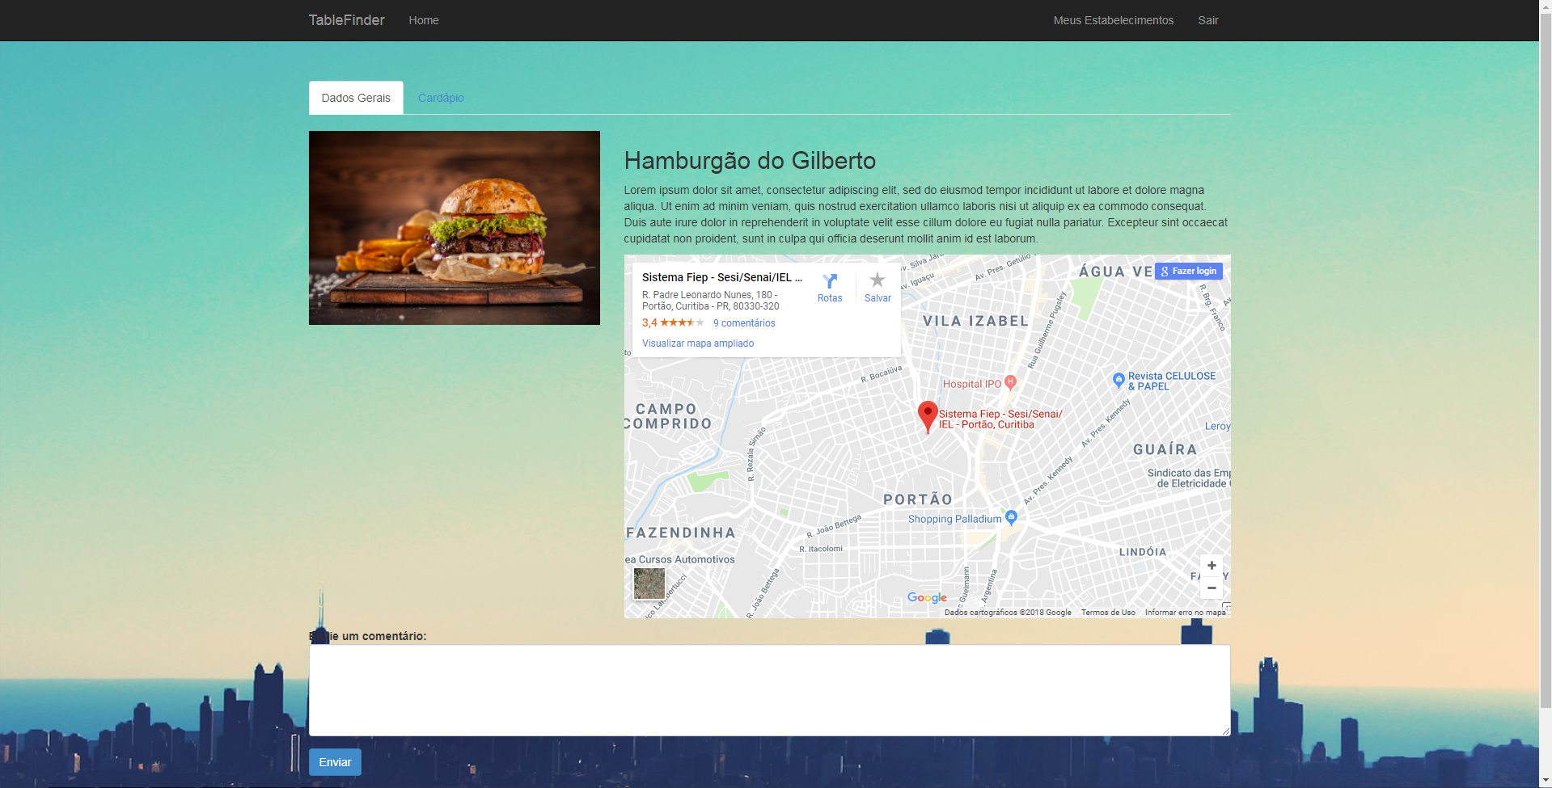

Figura - TELA DE ESTABELECIMENTO (DETALHES)

## 16.5 TELA DE ESTABELECIMENTOS

Esta tela é acessada pelo usuário (Já cadastrado e logado) através da opção “Meus Estabelecimentos”. Ela serve para o usuário gerenciar seus estabelecimentos já criados, ou mesmo criar um novo se não possuir.

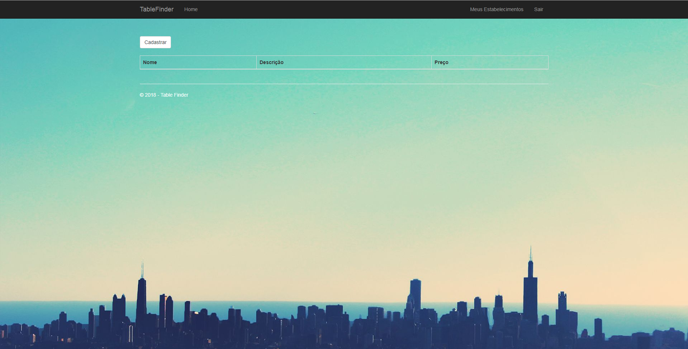

Figura - TELA DE ESTABELECIMENTO (GERÊNCIAR)

## 16.6 TELA DE CADASTRO DE ESTABELECIMENTO

Esta tela é resultado do clique na opção “Cadastrar” presente na tela “Tela de Estabelecimentos”. Ela serve para o usuário criar o seu próprio estabelecimento, com todos os dados necessários, incluindo o seu cardápio. O mesmo será sujeito a aprovação após criado.

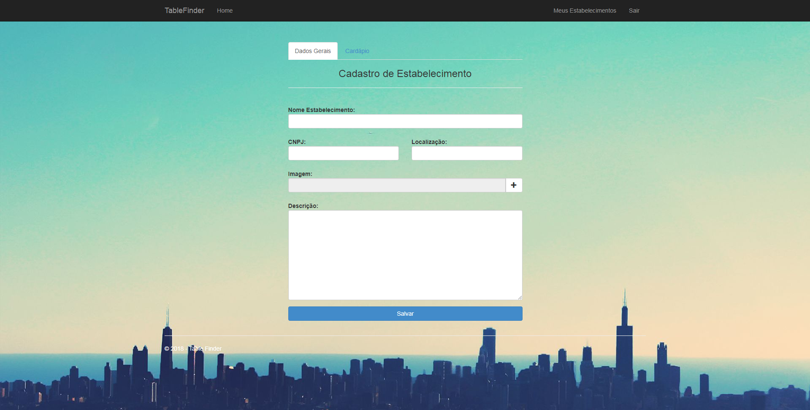

Figura - TELA DE CADASTRO (ESTABELECIMENTO)

# 17 CRONOGRAMA

Neste tópico mostraremos o nosso cronograma, que resume em quanto tempo realizamos as nossas atividades em relação ao projeto.

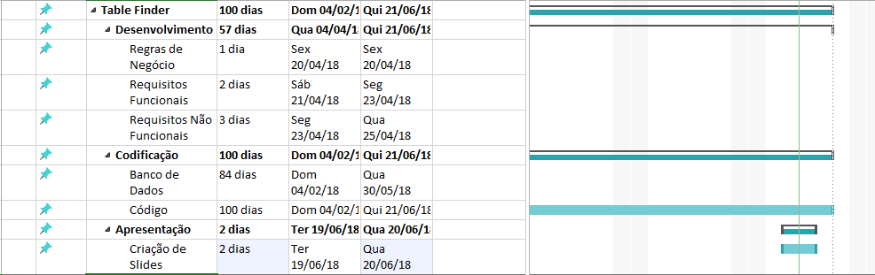

# 18 ARQUITETURA E METODOLOGIA

Em nosso projeto, tivemos de se adequar a uma arquitetura para formatarmos nosso projeto. Nosso software se adequou melhor a arquitetura em camadas, onde dividimos a codificação em tais quais. Esse formato em camadas, é muito melhor para a manutenção e adições de códigos, sem contar em sua organização que é muito mais simples de se entender.

# 19 ADIÇÕES FUTURAS

Como todo projeto, nós tivemos ambições, entretanto não pudemos supri-las totalmente. Nesta sessão citaremos algumas funcionalidades que gostaríamos de implantar em nosso software, porém não conseguimos devido à falta de tempo.

## 19.1 EFETUAR RESERVAS

Nosso software em sua primeira ideia, contava com uma funcionalidade chamada “Reservar”, do qual consistia em estabelecimentos com mesas disponibilizarem a chance de um cliente efetuar uma reserva através de nossa plataforma.

## 19.2 FILTRAR POR PREÇOS

Assim como a filtragem de tipos de comida, nosso software contaria com a filtragem de preços para melhor refinar a busca do usuário. A funcionalidade buscaria os preços desejados relacionado ao preço dos produtos nos cardápios dos estabelecimentos.

# 20 CONCLUSÃO

Com este trabalho, podemos concluir que nosso sistema pode sim ajudar muitas pessoas em suas escolhas. Sua facilidade e praticidade é influenciável para alguém querer usar a plataforma e promover seu comércio, seja ele de grande ou pequeno porte, ou mesmo apenas consultar lugares para frequentar. Este projeto agradaria seu ramo no mercado (Alimentício) pois sua temática e facilidade realmente seria fácil de se atrair investidores e interessados em usar o mesmo.

# 21 REFERÊNCIAS

Referência: VENTURA, Plínio. O que é Regra de Negócio? 2016. Disponível em: <http://www.ateomomento.com.br/o-que-e-regra-de-negocio/>. Acesso em:

25 nov. 2017.

Referência: VENTURA, Plínio. O que é Requisito Funcional. 2016. Disponível em: <http://www.ateomomento.com.br/o-que-e-requisito-funcional/>. Acesso em: 20 nov. 2017.

Referência: DEVMEDIA (Ed.). Modelo Entidade Relacionamento (MER) e

Diagrama Entidade-Relacionamento (DER). Disponível em:

<https://www.devmedia.com.br/modelo-entidade-relacionamento-mer-e- diagrama-entidade-relacionamento-der/14332>. Acesso em: 17 nov. 2017.

Referência: SEBRAE. Canvas: Como estruturar seu modelo de negócio. Disponível em: <http://www.sebraepr.com.br/PortalSebrae/artigos/Canvas:- como-estruturar-seu-modelo-de-negócio>. Acesso em: 17 nov. 2017.

**Referência:**MICROSOFT. **IDE do Visual Studio:**Ambiente de desenvolvimento integrado e cheio de recursos (IDE) para Android, iOS, Windows, Web e nuvem. 2018. Disponível em: <https://visualstudio.microsoft.com/pt-br/vs/>. Acesso em: 18 jun. 2018.

**Referência:**MICROSOFT. **Diagramas de sequência UML:**Referência. 2015. Disponível em: <https://msdn.microsoft.com/pt-br/library/dd409377.aspx>. Acesso em: 20 maio 2018.

**Referência:**LUCID CHART. **Tutorial de diagramas de atividade.**Disponível em: <https://www.lucidchart.com/pages/pt/diagrama-de-atividade-uml>. Acesso em: 20 maio 2018.

**Referência:**LUCID CHART. **Tutorial de diagrama de sequência.**Disponível em: <https://www.lucidchart.com/pages/pt/diagrama-de-sequência>. Acesso em: 20 maio 2018.